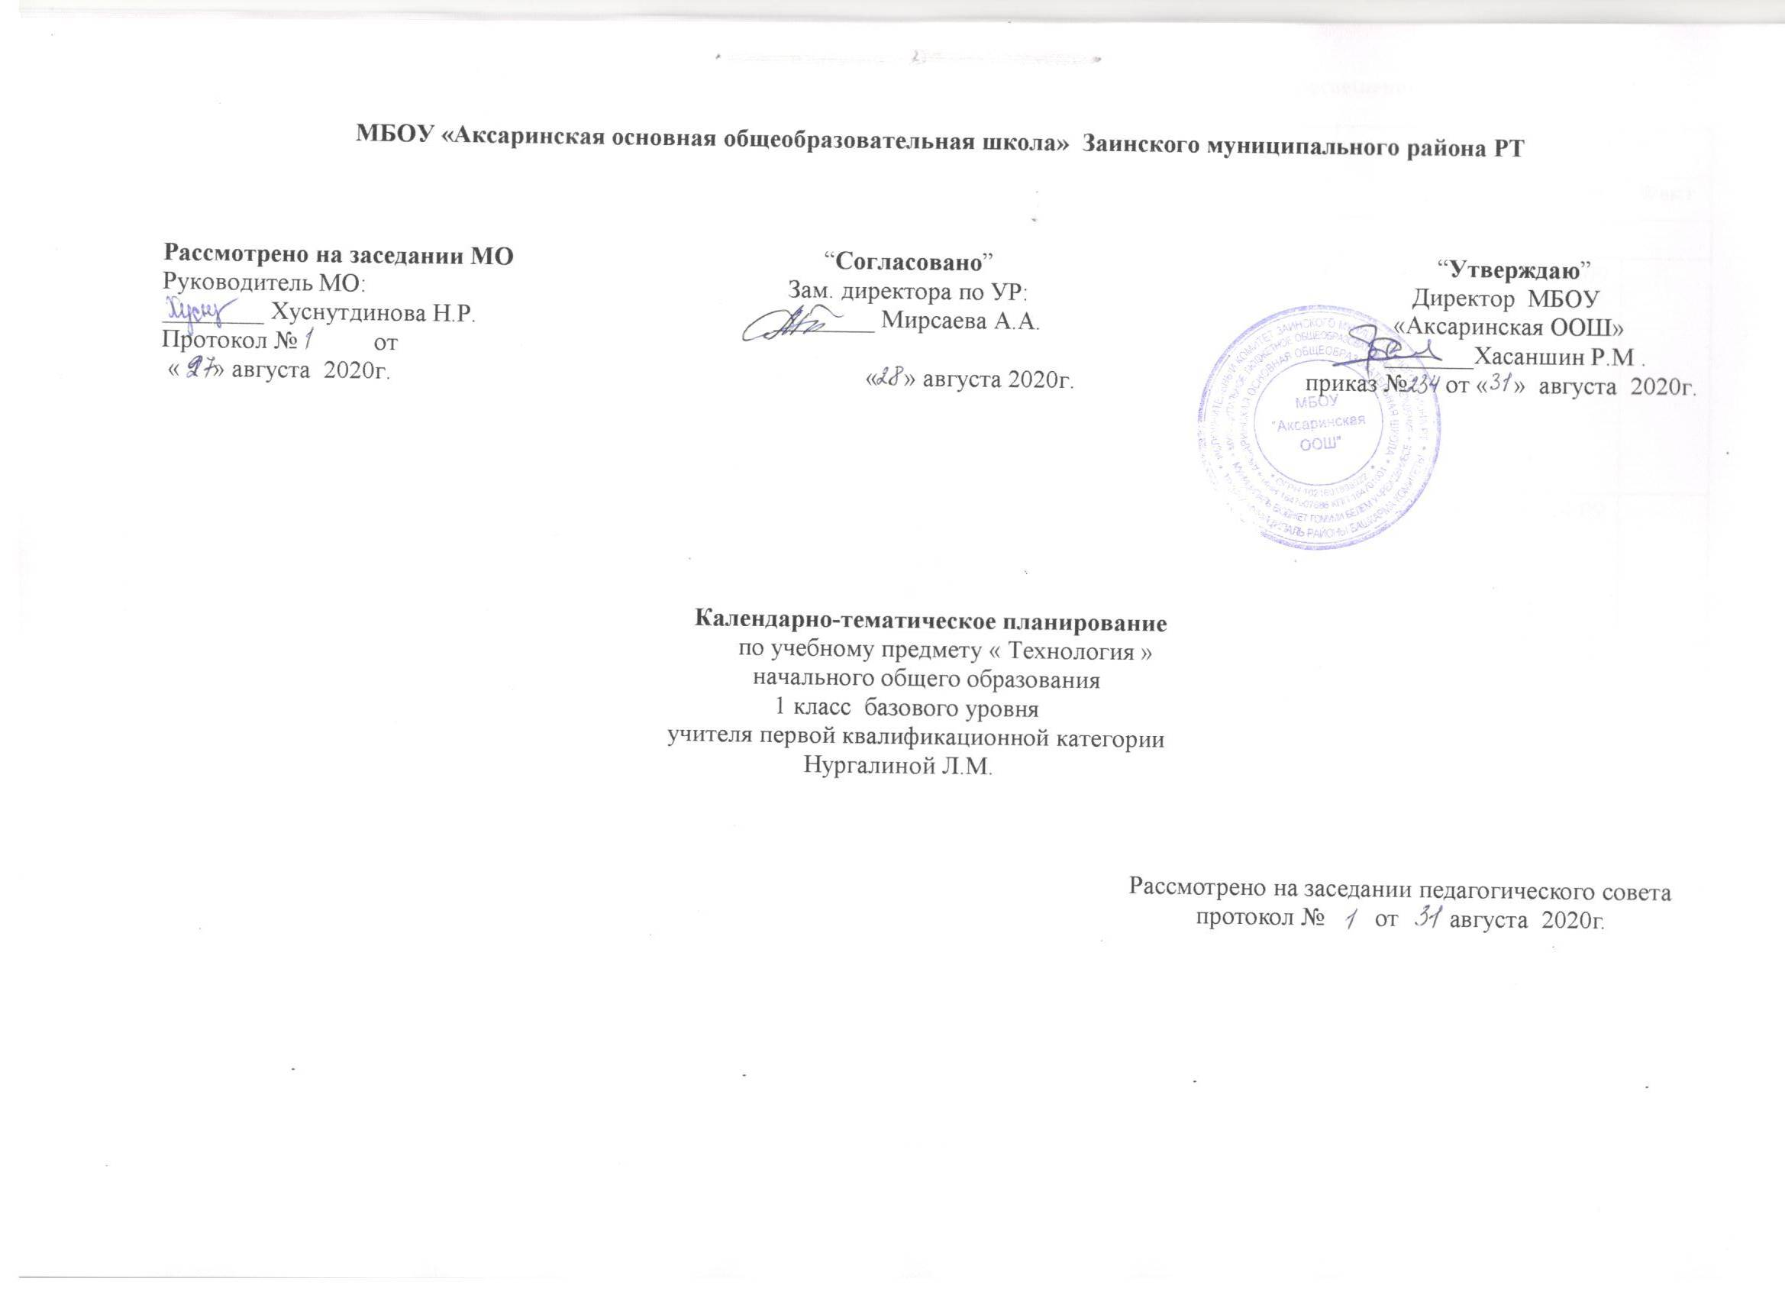

МБОУ «Аксаринская основная общеобразовательная школа» Заинского муниципального района РТ

Рассмотрено на заседании МО  Руководитель МО:  ________ Хуснутдинова Н.Р.  Протокол № от  « » августа 2020г. | “Согласовано”  Зам. директора по УР:  ________ Мирсаева А.А.  « » августа 2020г. | “Утверждаю”  Директор МБОУ  «Аксаринская ООШ»  _______Хасаншин Р.М .  приказ № от « » августа 2020г.  .

Календарно-тематическое планирование

по учебному предмету « Технология »

начального общего образования

1 класс базового уровня

учителя первой квалификационной категории
Нургалиной Л.М.

Рассмотрено на заседании педагогического совета
протокол № от августа 2020г.

УМК «Перспектива» Учебник Н.И. Роговцева, Н.В. Богданова, Н.В.Шипилова, С.В.Анащенкова Москва «Просвещение»

№ урока | Разделы, темы | Основные виды деятельности учащихся | Кол-во часов |  | Дата
 |  |  |  |  | План | Факт
Давайте познакомимся (3ч)
1 | Как работать с учебником. Я и мои друзья. | Сравнивать учебник, рабочую тетрадь, объяснять назначение каждого пособия. Осваивать критерии изготовления изделия и навигационную систему учебника (систему условных знаков).  Осуществлять поиск необходимой информации (задавать вопросы о круге интересов и отвечать на них). Анализировать, отбирать, обобщать получ3  енную информацию и переводить её в знаково-символическую систему (рисунок-пиктограмму) | 1 |  | 07.09
2 | Материалы и инструменты. Организация рабочего места. | Находить и различать инструменты, материалы. Устанавливать связи между видом работы и используемыми материалами и инструментами.  Организовывать свою деятельность: подготавливать рабочее место, правильно и рационально размещать инструменты и материалы, убирать рабочее место | 1 |  | 14.09
3 | Что такое технология? | Объяснять значение слова «технология», осуществлять поиск информации в словаре из учебника.  Называть освоенные виды деятельности, соотносить их с освоенными умениями. Прогнозировать результат своей деятельности | 1 |  | 21.09
Человек и земля (21ч)
4 | Природный материал.  Изделие:« Аппликация из листьев».  Экскурсия. | Исследовать, наблюдать, сравнивать, сопоставлять природные материалы — их виды и свойства (цвет, фактура, форма и др.). Осваивать правила сбора и хранения природных материалов. Осмысливать значение бережного отношения к природе. Соотносить природные материалы по форме и цвету с реальными объектами. Выполнять практическую работу из природных материалов: собирать листья, высушивать под прессом и создавать аппликацию из сухих листьев по заданному образцу, заменять листья похожими по форме и размеру на образец. |  | 1 | 28.09
5  6 | Пластилин.  Изделие: аппликация из пластилина «Ромашковая поляна».  Изделие «Мудрая сова». | Исследовать (наблюдать, сравнивать, сопоставлять) свойства пластичных материалов. Осваивать способы и правила работы с пластичными материалами. Анализировать изделие, планировать последовательность его изготовления под руководством учителя. Корректировать изготовление изделия. Оценивать выполняемое изделие на основе рубрики «Вопросы юного технолога».  Планировать и осуществлять работу на основе представленных в учебнике слайдов и текстовых планов, сопоставлять эти виды планов.  Сравнивать свойства различных природных материалов листьев, шишек, веточек, кленовых крылаток, желудей, каштанов. Соотносить форму и цвет природных материалов с реальными объектами, отбирать необходимые материалы для изготовления изделия. Осваивать приёмы соединения природных материалов при помощи пластилина. Составлять композицию из природных материалов. Составлять план работы над изделием с помощью рубрики «Вопросы юного технолога». Осмысливать значение бережного отношения к природе |  | 1  1 | 05.10  12.10
7  8 | Растения.  Изделие: «Получение и сушка семян».  Проект «Осенний урожай»  Изделие: «Овощи из пластилина». | Актуализировать знания об овощах. Осмысливать значение растений для человека.  Выполнять практическую работу по извлечению семян из плода и их сушке, оформлять пакетик для хранения семян.  Осваивать приёмы работы с пластилином (скатывание, сплющивание, вытягивание и др.). Подбирать цвета пластилина для изготовления изделия. Осваивать первичные навыки работы над проектом под руководством учителя и с помощью рубрики «Вопросы юного технолога»: ставить цель, составлять план, распределять роли, проводить самооценку. Слушать собеседника, излагать своё мнение, осуществлять совместную практическую деятельность, анализировать свою деятельность. Анализировать план работы над изделием, сопоставлять с ним свои действия и дополнять недостающие этапы изготовления изделия | 1  1 |  | 19.10  26.10
9  10 | Бумага.  Изделия: «Волшебные фигуры».  «Закладки из бумаги». | Исследовать, наблюдать, сравнивать, сопоставлять свойства бумаги (состав, цвет, прочность); определять виды бумаги по цвету и толщине. Осваивать приёмы работы с бумагой, правила работы ножницами, разметки деталей по шаблону и сгибанием, правила соединения деталей изделия при помощи клея. Выполнять на основе шаблона симметричные фигуры из цветной бумаги, создавать полуобъёмную аппликацию. Планировать и осуществлять работу на основе представленных в учебнике слайдов и текстовых планов, сопоставлять эти виды планов.  Выполнять симметричную аппликацию из геометрических фигур по заданному образцу | 1  1 |  | 09.11  16.11
11 | Насекомые.  Изделие: «Пчёлы и соты». | Использовать различные виды материалов при изготовлении изделий (природные, бросовые и др.). Соотносить форму и цвет природных материалов с реальными объектами и находить общее. Осваивать приёмы соединения природных материалов при помощи пластилина.  Самостоятельно планировать, контролировать и корректировать свою деятельность при изготовлении изделия по слайдовому плану. Оценивать качество изготовления работы, используя рубрику «Вопросы юного технолога» | 1 |  | 23.11
12 | Дикие животные. Изделие: «Коллаж».  Проект «Дикие животные». | Осваивать приёмы создания изделия в технике коллаж. Осваивать первичные навыки работы над проектом под руководством учителя: распределять роли, составлять план на основе рубрики «Вопросы юного технолога», обсуждать план в паре; корректировать свою деятельность и деятельность партнёра при изготовлении изделия; проводить оценку и самооценку. Слушать собеседника, излагать своё мнение. Отбирать материал для изготовления изделия по тематике, цвету, размеру, самостоятельно составлять композицию. Использовать правила работы с бумагой, ножницами и клеем. Оформлять изделие | 1 |  | 30.11
13 | Новый год.  Проект «Украшаем класс к Новому году».  Изделия: «Украшение на ёлку», «Украшение на окно». | Использовать умения работать над проектом под руководством учителя: составлять план с помощью рубрики «Вопросы юного технолога», распределять роли, оценивать свою работу. Слушать собеседника, излагать своё мнение, осуществлять совместную практическую деятельность, анализировать свою деятельность.  Выбирать необходимые инструменты, материалы и приёмы работы. Осваивать способы работы с бумагой: выполнять разметку деталей по шаблону и раскрой бумаги без ножниц в технике обрывания по контуру.  Создавать собственное изделие на основе заданной технологии и приведённых образцов.  Оформлять класс | 1 |  | 07.12
14 | Домашние животные.  Изделие: «Котёнок». | Использовать приёмы работы с пластилином: скатывание, сплющивание, вытягивание. Анализировать форму и цвет реальных объектов (домашних животных), соблюдать их при изготовлении изделий.  Планировать и осуществлять работу на основе представленных в учебнике слайдов и текстовых планов, сопоставлять эти виды планов.  Определять по слайдовому плану последовательность изготовления изделия. Определять и использовать приёмы работы с пластилином, необходимые для изготовления изделия | 1 |  | 14.12
15 | Такие разные дома.  Изделие: «Домик из веток» | Исследовать, наблюдать, сравнивать, сопоставлять различные виды домов. По иллюстрации учебника и собственным наблюдениям составлять рассказ о материалах, используемых при строительстве домов. Исследовать, наблюдать, сравнивать, сопоставлять свойства гофрированного картона. Проводить эксперимент по определению способа сгибания гофрированного картона (вдоль линий). Создавать макет дома из разных материалов (гофрированный картон и природные материалы). Осваивать способы работы с шаблоном и соединение деталей при помощи пластилина.  Планировать и осуществлять работу на основе представленных в учебнике слайдов и текстовых планов, сопоставлять эти виды планов. Контролировать и корректировать выполнение работы на основе слайдового плана | 1 |  | 21.12
16  17 | Посуда.  Проект «Чайный сервиз».  Изделия: «Чашка», «Чайник», «Сахарница» | Использовать умения работать над проектом под руководством учителя и с помощью рубрики «Вопросы юного технолога»: ставить цель, составлять и обсуждать план изготовления изделия, распределять роли, проводить оценку качества изготовления изделия. Слушать собеседника, излагать своё мнение, осуществлять совместную практическую деятельность, анализировать свою деятельность. Создавать разные изделия на основе одной технологии, самостоятельно составляя план их изготовления. Использовать приёмы работы с пластилином: скатывание, сплющивание, вытягивание, скручивание, вдавливание. Анализировать форму, цвет и размер реальных объектов, соблюдать их при изготовлении изделий.  Использовать правила сервировки стола для чаепития при создании композиции «Чайный сервиз». Осваивать правила поведения за столом | 1  1 |  | 11.12  18.01
18 | Свет в доме.  Изделие: «Торшер». | Исследовать, наблюдать, сравнивать, сопоставлять различные виды осветительных приборов. На основе иллюстраций учебника составлять рассказ о старинных и современных способах освещения жилищ, находить элементарные причинно-следственные связи. Анализировать конструктивные особенности торшера. Планировать и осуществлять работу на основе представленных в учебнике слайдов и текстовых планов, сопоставлять эти виды планов. Осваивать правила работы шилом и подготавливать рабочее место. Выполнять раскрой деталей изделия с использованием шаблона и соединение деталей при помощи клея и пластилина | 1 |  | 25.01
19 | Мебель.  Изделие «Стул». | Планировать и осуществлять работу на основе представленных в учебнике слайдовых и текстовых планов, сопоставлять эти виды планов. Использовать способы работы с бумагой, выполнять раскрой деталей по шаблону, выбирать необходимые материалы и приёмы работы для украшения изделия, оформлять изделие по собственному эскизу.  Осваивать правила ухода за мебелью и уборки квартиры. Составлять рассказ об инструментах, приспособлениях и материалах, необходимых для уборки квартиры, основываясь на своём опыте | 1 |  | 01.02
20 | Одежда, ткань, нитки.  Изделие: «Кукла из ниток». | Исследовать (наблюдать, сравнивать, сопоставлять) текстильные и волокнистые материалы. Определять под руководством учителя виды тканей и нитей, их состав, свойства, назначение и применение в быту и на производстве.  Осуществлять подбор тканей и ниток в зависимости от назначения изделий. Определять инструменты и приспособления, необходимые для работы. Осваивать умения наматывать, связывать и разрезать нитки.  Планировать и осуществлять работу на основе представленных в учебнике слайдов и текстовых планов, сопоставлять эти виды планов. Осмысливать способы изготовления одежды и её назначение | 1 |  | 15.02
21  22  23 | Учимся шить.  Изделия: «Строчка прямых стежков», «Строчка стежков с перевивом и змейкой. Спиралью »  «Закладка с вышивкой»  «Пришиваем пуговицу с двумя отверстиями»,«Медвежонок». | Осваивать правила безопасной работы иглой при изготовлении изделий. Осваивать виды стежков и способы пришивания пуговиц и использовать их для оформления изделий. Сравнивать различные виды пуговиц (пуговицы с ушком, пуговицы со сквозными отверстиями) и способы их пришивания, а также способы выполнения стежков на основе прямых стежков. Осуществлять выбор ниток и пуговиц для изготовления изделия по контрасту. Организовывать рабочее место.  Осваивать правила экономного расходования тканей и ниток при изготовлении изделия. Планировать и осуществлять работу на основе представленных в учебнике слайдов и текстовых планов, сопоставлять эти виды планов | 1  1  1 |  | 22.02  01.03  08.03
24 | Передвижение по земле.  Изделие: «Тачка». | Осваивать приёмы работы с конструктором: знакомиться с видами деталей и способами их соединения. Конструировать изделие на основе предложенного плана, искать и заменять детали конструкции, выбирать способы сборки. Применять приёмы работы с конструктором — завинчивание и отвинчивание гайки — при сборке и разборке моделей (завинчивать по часовой стрелке, отвинчивать против часовой стрелки). Осваивать разные виды соединений деталей (подвижное и неподвижное). Моделировать и собирать изделие из конструктора, проектировать конструкцию простого бытового приспособления — тачки.  Планировать и осуществлять работу на основе представленных в учебнике слайдов | 1 |  | 15.03
Человек и вода. (3ч)
25  26. | Вода в жизни человека. Вода в жизни растений.  Изделие: «Проращивание семян».  Питьевая вода.  Изделие: «Колодец | Исследовать значение воды в жизни человека, животных, растений. Осуществлять поиск необходимой информации о воде, её значении для жизни на земле, использовании воды человеком (способ добывания питьевой воды из-под земли, значение воды для здоровья человека), о передвижении по воде и перевозке грузов с использованием водного транспорта. Сравнивать информацию, полученную из разных источников (из разных учебников, текстов, собственных наблюдений и опыта). На основе сравнения информации делать выводы и обобщения.  Проращивать семена. Проводить эксперимент, исследовать всхожесть семян, наблюдать и фиксировать результаты. Определять и использовать инструменты и приспособления, необходимые для ухода за комнатными растениями. В практической деятельности осваивать правила ухода за комнатными растениями  Отбирать материалы, инструменты и приспособления для работы по иллюстрациям в учебнике. Осваивать последовательность создания модели параллелепипеда из бумаги при помощи шаблона развёртки и природного материала (палочек). | 1 |  | 05.04  12.04
25  26. |  |  | 1 |  | 05.04  12.04
27 | Передвижение по воде.  Проект: «Речной флот».  Изделие: «Кораблик из бумаги», «Плот». | Анализировать процесс сборки реального объекта (плота), конструировать макет плота с использованием технологии реальной сборки. Осваивать новые способы соединения деталей, технику работы с бумагой — оригами.  Составлять и оформлять композиции по образцу. Самостоятельно анализировать образец, определять недостающие этапы его изготовления. Исследовать различные материалы на плавучесть. Использовать известные свойства материалов при определении приёмов изготовления изделия.  Определять используемые материалы и инструменты по слайдам готовых изделий. Осваивать приёмы техники оригами. Сравнивать модели одного изделия, изготовленные из разных материалов (в том числе из природных и бросовых).  Использовать умения работать над проектом под руководством учителя и с помощью рубрики «Вопросы юного технолога»: ставить цель, составлять план, распределять роли, проводить самооценку, обсуждать план. Слушать собеседника, излагать своё мнение, осуществлять совместную практическую деятельность, анализировать свою деятельность | 1 |  | 19.04
Человек и воздух. (3ч)
28 | Использование ветра.  Изделие: «Вертушка». | Осуществлять поиск необходимой информации об использовании ветра, о полётах человека, летательных аппаратах. Сопоставлять данную информацию со знаниями, полученными при изучении других предметов, из собственных наблюдений и прочитанных книг. Приводить собственные примеры, делать выводы и обобщения, аргументировать свои ответы.  Осваивать технологию моделирования в практической деятельности при изготовлении вертушки. Чертить диагональ по линейке. Осваивать соединение деталей с помощью кнопки. Использовать приёмы работы с бумагой. Выполнять оформление изделия по собственному замыслу  Осваивать новый способ изготовления мозаики, применяя технику «рваная бумага». Подготавливать своё рабочее место, рационально размещать материалы и инструменты, соблюдать технику безопасной работы инструментами, закреплять навыки работы с бумагой и клеем. Осваивать и использовать способы экономного расходования бумаги при выполнении техники «рваная бумага».  Изготавливать по образцу в соответствии с планом аппликацию из бумаги, корректировать и контролировать последовательность выполнения. Выполнять заготовки для мозаики в группе | 1 |  | 23.04
29 | Полёты птиц.  Изделие: «Попугай”. | Использовать навыки работы с бумагой, правила работы ножницами и клеем. Самостоятельно создавать изделие по слайдовому плану, использовать технику оригами. | 1 |  | 26.04
30 | Полёты человека.  Изделия: «Самолёт», «Парашют».  . | Сравнивать современные и старинные виды летательных аппаратов. Подготавливать своё рабочее место, размещать материалы и инструменты, соблюдать технику безопасности, закрепляя навыки самоорганизации в деятельности.  Использовать навыки работы с бумагой, правила работы ножницами и клеем. Самостоятельно создавать изделие по слайдовому плану, использовать технику оригами.  Проводить эксперимент, определять прямую зависимость (чем тяжелее груз, тем выше скорость падения парашюта) | 1 |  | 03.05
Человек и информация. (3ч)
31 | Способы общения.  Изделие: «Письмо на глиняной дощечке», «Зашифрованное письмо». | Осуществлять поиск информации. Анализировать и сравнивать способы общения и передачи информации в разных средах (животный мир, человек), на основании полученного материала самостоятельно делать простые выводы и обосновывать их.  Осваивать способы работы с новым материалом (глиной), в том числе нанесение на него рисунка с помощью стеки. Переводить информацию в разные знаково-символические системы (пиктограммы).  Самостоятельно анализировать образец, определять недостающие элементы. Определять приём работы с пластилином при изготовлении изделия.  Определять необходимые для изготовления изделия материалы и инструменты по слайдовому плану | 1 |  | 10.05
32 | Важные телефонные номера. Правила движения.  Изделие: «Важные телефонные номера».  Арадаш аттестация эше.Тест | Осуществлять поиск информации о способах передачи информации. Анализировать и сравнивать информацию в текстовой и знаково-символической форме. Ориентироваться в дорожных знаках. Объяснять их значение.  Составлять таблицу важных телефонных номеров, маршрута передвижения от дома до школы, использовать для этого информацию из учебника и собственный опыт. Рисовать простой план местности, размечать на нём дорожные знаки, определять маршрут | 1 |  | 17.05
33 | Арадаш аттестация эшенә анализ.  Компьютер. | Осуществлять поиск информации о компьютере, его составных частях, сферах применения. Осваивать правила использования компьютера.  Осваивать работу на компьютере: включать и выключать его; называть и показывать части компьютера; находить информацию в Интернете с помощью взрослого | 1 |  | 24.05

Лист изменений в тематическом планировании

№ записи | Дата | Изменения,  внесенные в КТП | Причина | Согласование с зам. директора по УР

